**UNIVERSIDADE ZAMBEZE**

**FACULDADE DE CIÊNCIAS E TECNOLOGIAS**

**CURSO DE ENGENHARIA INFORMATICA**

**BEIRA, SOFALA**

**[MÊS] DE 2022**

ALFREDO DIAS MULHOVO DE CARVALHO

**TECNOLOGIAS DE INFORMAÇÃO NA ÁREA DA SAÚDE:**

**PROPOSTA DE DESENVOLVIMENTO E AVALIÇÃO DE UM SISTEMA DE GESTÃO HOSPITAL PARA O BANCO DE SOCORROS**

ESTUDO DO CASO: HOSPITAL GERAL DA BEIRA (HGB)

|  |
| --- |
| Trabalho a ser apresentada a Universidade Zambeze, através do Departamento de Engenharia Informática, da FCT, como exigência parcial para a realização do Trabalho de Conclusão do curso de licenciatura de Engenharia Informática |

**ORIENTADOR**: _________________________________

**UNIVERSIDADE ZAMBEZE**

Beira, [Mês] de 2022

**Declaração:**

Eu, ALFREDO DIAS MULHOVO DE CARVALHO declaro que este projecto é o resultado do meu próprio esforço e esta a ser submetida para avaliação e aprovação para proceder com as pesquisas do trabalho de conclusão do curso com o efeito à obtenção ao grau de licenciatura na Universidade Zambeze, Beira. Este não foi submetida antes para avaliação em nenhuma outra instituição ou universidade.

Beira, aos __________ de [Mês] de 2022

____________________________________________

(Alfredo Dias M. de Carvalho)

**Agradecimentos**

**Folha de aprovação**

1o Avaliador:

2o Avaliador 2:

3o Avaliador 3:

**ÍNDICE GERAL**

Lista de Abreviatura, Acrónimos viii

Resumo ix

Abstract x

1. CAPÍTULO I: INTRODUÇÃO xi

1.1. Objetivos xii

1.1.1. Geral xii

1.1.2. Específico xii

1.2. Contextualização xiii

1.3. Justificativa xiii

1.4. Problematização xiii

1.5. Hipóteses xiv

2. CAPÍTULO II: REVISÃO BIBLIOGRÁFICA 15

2.1. Informática em Saúde 15

2.2. Informática 16

2.3. Programa 16

2.4. Sistemas de Informação 17

*2.5.* *Computer Based Information Systems (CBIS)* 17

2.6. Desafios e possibilidades da gestão de pessoas na saúde 18

3. CAPÍTULO III: MATÉRIAS E MÉTODOS 20

3.1. Concepção 20

3.2. Metodologias de Pesquisa 20

3.2.1. Metodologias ágeis de desenvolvimento 21

3.2.2. Engenharia de Analise de requisitos 22

3.2.3. Modelagem de Diagramas 22

3.2.4. Método Indutivo 23

3.2.5. Método Dedutivo 23

3.2.6. Método Dialético 24

3.2.7. Método Monográfico 24

3.3. Engenharia de Software 25

3.4. Sistema Conceitual 25

3.5. Tecnologias e Ferramentas 25

4. CAPÍTULO IV: ANÁLISE E INTERPRETAÇÃO DE RESULTADOS 28

4.1. Introdução 28

4.1.1. Maior fluxo de Informação 28

4.1.2. Segurança 28

4.1.3. Software Integrado ao SNS no HGB 29

4.2. Analise de Requisitos 29

4.2.1. Requisitos de Usuários 29

4.2.2. Requisitos do Sistema 30

Especificação de requisitos do sistema 31

1.1.1. Técnicas de obtenção de requisitos 31

1.1.2. Classificação Requisitos 31

1.1.3. Documento de Requisitos 31

1.2. Modelos e Diagramas do Objecto 31

1.2.1. Modelo Entidade Relacionamento (MER) 32

1.2.2. Diagrama de Componentes 33

1.2.3. Diagrama de Comunicação 33

1.2.4. Diagrama de Caso de Uso 34

1.2.5. Diagrama de Actividades 35

1.2.6. Diagrama de Sequência 36

1.2.7. Diagrama de Pacotes 37

1.2.8. Diagrama de Classes 38

1.3. Ciclo de Vida do processo de desenvolvimento de software 40

1.3.1. Concepção 40

1.3.2. Desenvolvimento 40

1.3.3. Entrega e Manutenção 41

1.4. Apresentação e analise de resultados 42

1.5. Cronograma 42

1.6. Orçamento 43

2. CAPÍTULO V: CONSIDERAÇÕES FINAIS 44

2.1. Conclusões 44

2.2. Bibliográfia 45

2.3. Apêndices 46

2.4. Anexos 47

## Lista de Abreviatura, Acrónimos

HGB Hospital Geral da Beira

SNS Sistema Nacional de Saúde

SI Sistema de Informação

*NINR National Institute of Nursing* *Research*

US Unidade Sanitária

OMS Organização Mundial da Saúde

MISAU Ministério da Saúde

GP Gestão de Pessoas

UML Linguagem de Modelação Unificada

ER Modelo Entidade Relacionamento

TI Tecnologias de Informação

CBIS *Computer Based Information Systems*

## Resumo

O presente projeto tem como tema **TECNOLOGIAS DE INFORMAÇÃO NA ÁREA DA SAÚDE: PROPOSTA DE DESENVOLVIMENTO E AVALIÇÃO DE UM SISTEMA DE GESTÃO HOSPITAL PARA O BANCO DE SOCORROS**, e tem como objetivo principal o desenvolvimento de um sistema de informação médica baseado em tecnologias web. Este projeto terá como caso de estudo Hospital Geral Da Beira, (HGB).

Em Moçambique milhares de pessoas se apresentam em uma unidade hospitalar todos os anos, apresentando sintomas diferentes e sendo atendidos por médicos diferentes sendo que cada um desde passa uma receita diferente e faz registo em sua caderneta de notas, após alguns dias essa caderneta é trocada por outra devido a insuficiência de espaço para novas anotações, e assim todo histórico registado apenas é utilizado para relatórios ao SNS, sendo que o paciente não possui mais acesso ao mesmo e em caso de dias depois o mesmo paciente voltar sem as receitas fornecidas pelo médico todos precedentes anterior não são levados em consideração.

O banco de socorros é os principais serviços do SNS, por isso é serviço é encontrando em todos os hospitais nacional, devido a sua influência e a demanda que este serviço apresenta para a população moçambicana. Os sistemas de informação sofreram várias transformações ao longo dos anos, antes da popularização do sistema de informação, (SI) e internet, o Homem com a necessidade de organizar as informações, criou um sistema tradicional que era baseado em fazer o registo da no papel de modo a conservar as suas informações contra eventual esquecimento.

**Palavras-chaves**: Sistema, Gestão, Saúde, hospitalar, internet, rede mundial, banco de socorros, utentes, médicos, agentes de saúde.

## Abstract

This project has as its theme INFORMATION TECHNOLOGIES IN THE AREA OF HEALTH: PROPOSAL FOR DEVELOPMENT AND EVALUATION OF A HOSPITAL MANAGEMENT SYSTEM FOR THE AID BANK, and its main objective is the development of a medical information system based on web technologies. This project will have as a case study Hospital Geral Da Beira, (HGB).

In Mozambique thousands of people come to a hospital every year, presenting different symptoms and being treated by different doctors, each one having a different prescription and making a record in their notebook, after a few days this notebook is exchanged for another due to insufficient space for new notes, and thus all recorded history is only used for reports to the SNS, and the patient no longer has access to it and in case of days later the same patient returns without the prescriptions provided by the doctor all previous precedents are not taken into account.

The first aid bank is the main services of the SNS, which is why this service is found in all hospitals nationwide, due to its influence and the demand that this service presents to the Mozambican population. Information systems have undergone several transformations over the years, before the popularization of the information system (IS) and the internet, Man with the need to organize information, created a traditional system that was based on recording the information on paper. in order to preserve your information against possible forgetting.

**Keywords:** System, Management, Health, hospital, internet, worldwide network, first aid bank, users, doctors, health agents.

# CAPÍTULO I: INTRODUÇÃO

O presente projeto tem como tema **TECNOLOGIAS DE INFORMAÇÃO NA ÁREA DA SAÚDE: PROPOSTA DE DESENVOLVIMENTO E AVALIÇÃO DE UM SISTEMA DE GESTÃO HOSPITAL PARA O BANCO DE SOCORROS**, e tem como objetivo principal desenhar e implementar um sistema integrado para gestão hospitalar num banco de socorros como forma de avaliar o impacto do sistema de informação electrónicas na saúde.

Em Moçambique milhares de pessoas se apresentam em uma unidade hospitalar todos os dias, apresentando sintomas diferentes e sendo atendidos por médicos diferentes sendo que cada um desde passa uma receita diferente e faz registo em sua caderneta de notas, após alguns dias essa caderneta é trocada por outra devido a insuficiência de espaço para novas anotações, e assim todo histórico registado apenas é utilizado para relatórios ao SNS, sendo que o paciente não possui mais acesso ao mesmo e no pior dos casos, dias depois o mesmo paciente volta sem as receitas fornecidas pelo médico todos precedentes anterior não são levados em consideração.

Com o sistema pretende-se avaliar os impactos das tecnologias de informação no sistema saúde moçambicano para se construir estratégias que poder reduzir a taxa de mortalidade no País neste sector, (Banco de Socorros) e aumentar a qualidade de atendimento.

A globalização é um elemento influenciador nas principais unidades de saúde moçambicanas, sendo assim, prover de serviços de qualidade e organizadas é um desafio enorme, sobretudo no banco de socorros, visto que, é neste local onde os utentes fazem a sua primeira aparição nas unidades sanitárias, sendo o principal responsável para alimentar outros sectores de um hospital, tais sectores podem ser: (Pediatria, Maternidade, Oftamologias, etc).

O Sistema Nacional de Saúde, (SNS), é constituído por diversos serviços bem definitos e organizados de modo a garantir a boa qualidade na realização de tarefas por parte dos profissionais de saúde, porém esta tarefa vem se complicando devido a insuficiência de informação aos utentes e os agentes de saúde.

## Objetivos

### Geral

Desenhar e implementar um sistema integrado para gestão hospital num banco de socorros como forma de avaliar o impacto do sistema de informação electrónicas podem ter na área da saúde.

### Específico

* Desenhar o sistema de gestão integrada de informação médica numa unidade hospitalar para banco de socorros.
* Implementar diagramas de UML e modelos ER como forma de protótipo.
* Criar, documentar o sistema de gestão de hospital com manual do utilizador
* Avaliar o desempenho de um hospital moderno que utiliza recursos tecnológicos para armazenar e gerir as informações.

## Contextualização

Os sistema de informação sofreram várias transformações ao longo dos anos, antes da popularização dos sistema de informação, (SI) e internet, o Homem com a necessidade de organizar as informações, criou um sistema tradicional que era baseado em fazer o registo da no papel de modo a conservar as suas informações contra eventuais esquecimento, porém este tipo de sistema não se mostrou eficiente visto que necessidade de grandes quantidades de papel, recursos humanos, e lento e trabalhoso, na medida em que eram acumulados mais registro, o processo de arquivar, catalogar e recuperar informações mostrou-se menos eficiente, sobretudo no processo de recuperação de informação já existente, era necessário um grande numero de recursos humanos, e mesmo assim poderia levar horas até mesmo dias para se encontrar a informação, ate por vezes a informação não era encontrada não porque não existe, mas sim porque os responsáveis para recuperar informações já se encontravam destacados mentalmente.

## Justificativa

O banco de socorros é o principal serviços do SNS, por isso é serviço é encontrando em todos os hospitais nacional, devido a sua influência e a demanda que este serviço apresenta para a população moçambicana, porém é um dos serviços menos organizado, se olhar para sua importância estratégica para o SNS, poderemos concluir que todo resto de serviços são totalmente dependentes deste, porém não oferece meios necessários de recuperação de informação dos utentes, sendo assim toda informação de paciente são descartados a partir do momento que a sua assistência medica é terminada no local, as consultas de analises, receitas, o diagnostico medico entre outros.

## Problematização

Moçambique conta com diversos hospitais, sendo que neste conjuntos existem diferentes categorias de hospitais (central, geral, provincial, distrital, rural e centro de saúde) sendo que o serviço mais dominante é banco de socorros, estando este disponível em todas a categorias, e se destacando por ser o serviço onde os utentes sempre fazem a sua primeira aparição para poderem receber qualquer serviço oferecido naquele hospital, devido a sua importância para os utentes e sua importância estratégica para o governo moçambicano, este serviço requer uma atenção especifica, de modo a melhor a qualidade do resto de serviços de saúde e nos relatórios apresentados ao governo provenientes dos hospitais.

Oferecer serviços de saúde com qualidade para a sua população é principal preocupação de qualquer governo, tendo em conta a esta situação se coloca a seguinte questão, por qual motivo os serviços de banco de socorros apresentam um défice na sua apresentação e estruturação, implicando consequentemente no tratamento dos seus pacientes?

## **Hipóteses**

* Sistematizar a informação hospitalar em formado electrónico de modo a utilizar a rede mundial de computadores para permitir o um fluxo de informação ainda maior e flexível na rede hospitalar moçambicana.
* Adotar o uso da internet dos meios de comunicação modernos para flexibilizar a assistência de na unidade hospital por parte dos profissionais de saúde.
* Integrar os sistemas de saúde disponível no País, como forma de centralizar a informação hospitalar e permitir maior acessibilidade da informação tanto em clínicas privadas como nas publicas.

# CAPÍTULO II: REVISÃO BIBLIOGRÁFICA

Banco de socorros é a principal área de acesso aos cuidados primários num centro de saúde, representando a área com mais concentração de pessoas, como também o principal ponto de funcionamento de centro de saúde, visto que, alguns centros de saúde existem apenas para prestar os serviços de primeiros socorros aos seus utentes.

Esta ação é reforçada pelo facto de um banco de socorros ser o local onde é feito o encaminhamento dos pacientes aos seus principais pontos de atendimento e esta possuir um pouco de todos os cuidados que podem ser fornecidos numa unidade sanitária, como por exemplo farmácia, tratamento de infeções, tratamento de acidentes ou sinistros.

**Saúde** é um estado de completo bem-estar físico, mental e social, e não apenas como a ausência de doenças ou enfermidades (OMS, 1946).

A expressão **primeiro socorro** é usado para caracterizar uma série de procedimentos adotados com o fim de preservar vidas sob risco iminente e em condições de urgência e/ou emergência. Esses procedimentos são realizados geralmente por pessoas comuns, com conhecimentos teóricos e práticos acerca das técnicas utilizadas. Como o próprio nome sugere, são os procedimentos de emergência que devem ser aplicados a uma pessoa em perigo de vida, visando manter os sinais vitais e evitando o agravamento do quadro, até que ela receba assistência definitiva (Soares, 2013).

**Primeiros socorros** são todas as atividades de caráter técnico ou médico prestadas a uma pessoa que acaba de sofrer um mal súbito ou que tenha sido vítima de algum acidente. É muito importante que as medidas prestadas no atendimento sejam do conhecimento de todos, visando ao lado prático das técnicas, pois quando um acidente acontece, a situação de pânico instala-se nas vítimas e também em quem está prestando socorro, atrapalhando bastante o atendimento, caso não esteja acostumado com essas situações (Soares, 2013).

## Informática em Saúde

A Informática em Saúde é uma área que surge no horizonte acadêmico de maneira esperançosa e aliciando profissionais de diversos segmentos investigando em cursos de capacitação uma formação ampla e que lhe confira capacidade de desempenho (RONDON, NOVAIS, & NAPPO, 2013)

Na atualidade, a informática é um importante instrumento para agilizar a informação, escassos são os domínios que não utilizam esse recurso. O computador compõe-se num fato na coletividade, onde desde a década de 50, está inserido na área da saúde nos Estados Unidos. Por volta da década de 60, aparecer os primeiros aproveitamentos da informática em enfermagem no departamento de ensino, onde começaram as pesquisas na área para desenvolver e implantar sistemas que auxiliam no atendimento direto ao paciente (NOGUEIRA & FERREIRA, 2000)

É importante distinguir a pesquisa em Informática na enfermagem das demais pesquisas, pois o seu foco está direcionado para a composição e a manipulação dos dados e informações; para os utensílios que promovem a manipulação exclusiva do conhecimento e sobre a aceitação e a decorrência dos sistemas na prática. Se falando em outro ângulo, na análise em enfermagem, de modo geral, o foco incide sobre o conteúdo e a essência da disciplina, mostrando como tornar o acontecimento da enfermagem explícito e sobre os testes das diferentes formas de tratamentos e cuidados clínicos (BARBOSA e SASSO, 2009).

## Informática

Quando falamos em computador, nos lembramos da informática, que é o conjunto de métodos e técnicas para o tratamento automático da informação. Para isso, precisamos de um equipamento: o computador. Termo originado da junção das palavras “informação” e “automática”. (Miranda & Mattar, 2014). Informática ou ciências da computação é focado nas áreas como tecnologias, informação e internet.

## Programa

É uma sequência de código organizada de tal forma que permite resolver um determinado problema. Um programa pode ser desenvolvido em módulos distintos e/ou em subprogramas. Dessa forma terá que existir um critério, entre todo conjunto de código escrito pelo programador, qual a instrução ou local onde ira começar a execução do mesmo. (Miranda & Mattar, 2014)

## Sistemas de Informação

Um sistema de informação (SI) tem por objectivo orientar a tomada de decisão nos três níveis de responsabilidade, assegurando a regulação das características que garantem a qualidade de dados e informação e possibilitando a obtenção de informação, mediante custos adequados para a organização que serve. O SI deve assegurar também o acesso a dados e informação devidamente monitorizado, seguro e protegido, bem como a segurança e a disponibilidade futura de dados e informação. O comportamento de um SI deve ser aferido pela forma como dá cumprimento aos objectivos definidos e à capacidade de fornecimento de dados e informação à organização em formato, tempo e com custo adequados.

Um sistema de informação é uma infraestrutura que suporta o fluxo de informação interno e externo a uma organização.

## *Computer Based Information Systems (CBIS)*

Sistemas de Informação baseados em computador, sistemas de informação que dependem de computadores (*harware e software*) e redes para processar e disseminar dados e informação. Um sistema deste tipo envolve cinco elementos: os objectivos de negócio, hardware, software, procedimentos e pessoas. A informação, o ser humana e o computador

A tomada de decisão é uma parte integrante da actividade humana e também da gestão. No que respeita aos gestores é mesmo uma das suas principais competências. Herbert Simon identifica a tomada de decisão com o processo de gestão em si mesmo, sendo consideradas três fases: (1) identificação da situação; (2) descoberta dos cursos de acção alternativos; e (3) escolha da opção mais adequada (Bilhim, 1999).

Tomada de decisão O momento de escolha de uma entre diversas alternativas, momento esse que se integra num processo que compreende diversas etapas. Esse momento em que quem toma a decisão e seleciona o curso de acção, é igualmente escolhido pelo decisor e parte integrante da tomada de decisão – timing.

Uma das grandes vantagens do computador é tratar-se de um processador simbólico e, por isso mesmo, útil para lidar com dados e informação, a acrescentar às suas capacidades de cálculo. Desta forma o computador permite lidar com a informação com maior facilidade em três aspectos: (1) com a escala da informação; (2) a complexidade da informação; e a (3) organização da informação. Adicionalmente, o computador ajuda a simplificar processos de tomada de decisão; a diminuir as dificuldades de manipulação de dados e informação e a lidar com o fenómeno do excesso de informação.

O aumento progressivo das actividades automáticas na organização, em detrimento dos manuais, é devido a um conjunto variado de factores:

* Urgência no tratamento de informação;
* Quantidade de informação a manipular (escala);
* Diversidade de fontes de informação;
* Complexidade da informação a manipular;
* Necessidade de conhecer cenários alternativos;
* Velocidade de reacção/capacidade de resposta;
* Fiabilidade e segurança no sistema.

Estes factores fazem com que seja ainda mais importante a inclusão de sistema informático na saúde, principalmente no banco de socorros.

## Desafios e possibilidades da gestão de pessoas na saúde

A Gestão de Pessoas (GP) tem papel importante e estratégico dentro de toda e qualquer organização, seja público ou privado, mas nem sempre essa foi a realidade dessa área. Na década de 1920. (TONELLI et al, 2002).

Sendo o sector de saúde muito procurado por pessoas com diferentes localizações e todas essas pessoas tendo o seu primeiro contacto com o banco de socorros, realizar a gestão daquele centro de trabalho tornou-se cada vez mais complicados.

No sector da saúde, alem de os doentes procurarem os US, também podemos verificar que apos um paciente faze-se acompanhado por um parente, amigo, etc. Alguns dos familiares se fazendo presente nas US depois que o seu anti querido faz a sua entrada, tornando-se assim difícil de localizar dentro da US.

Uma vez que o banco de socorros recebe os pacientes proveniente de diferente situação, desde acidentes de viação, violência doméstica, adoecimento, entre outros, torna este um lugar de concentração em massa da população, isto pode ser verificado pelo facto de um banco de socorros operar 24 horas por dia em qualquer US.

# CAPÍTULO III: MATÉRIAS E MÉTODOS

Considerando os sistemas de informação, as diversas funções de manipulação de dados e informação são executadas com base num conjunto de procedimentos manuais e procedimentos automáticos. O registo dos procedimentos manuais é realizado de forma tradicional com o papel como suporte de informação; a codificação de informação é realizada num formato perceptível, de forma directa, pelo homem. Os procedimentos automáticos são executados também pelos indivíduos, mas com o auxílio de dispositivos que permitem a manipulação de informação em registos não compreensíveis para o homem.

## Concepção

As metodologias de pesquisa aplicadas na pesquisa foram combinadas de modo a obter o melhor resultado possível, uma vez que no campo de pesquisa houve a necessidade aplicar técnicas de recolha de dados com a entrevista, branstorms, observação directa, inqueridos e questionários e com base nos objectivos definidos. Porém as metodologias de pesquisa dedutiva, indutiva e dialético permitiram formar bases mais gerais e particulares, visto que, premissas menos gerais e universais eram poucos conclusivas.

## Metodologias de Pesquisa

Esta seção descreve a metodologia que será adotada para o desenvolvimento da pesquisa. De acordo com Silva e Menezes (2005) a pesquisa é considerada aplicada quando tem por objetivo gerar conhecimento para aplicação prática dirigida à solução de problemas específicos. No caso deste estudo, sua natureza é considerada aplicada, pois teve como objetivo analisar a conformação da gestão da informação de um banco de socorros de Hospital Geral da Beira e apresentar uma proposta para auxiliar sua administração. No que se refere à forma de abordagem do problema, esta pesquisa possui aspectos qualitativos e quantitativos. A presente pesquisa teve caráter exploratório-descritivo. As pesquisas tidas como exploratórias são especialmente úteis para se analisar novos fenômenos ou questões que tenham sido pouco estudadas, como é o caso do estudo da gestão da informação em hospital universitário. Segundo Marconi e Lakatos (2006), os estudos tidos como exploratório-descritivos combinados têm por objetivo descrever completamente determinado fenômeno, como por exemplo, o estudo de caso para o qual são realizadas análises empíricas e teóricas onde podem ser encontradas tanto descrições qualitativas e/ou quantitativas quanto acumulação de informações detalhadas como as obtidas por intermédio da observação. A estratégia utilizada na pesquisa foi a de estudo de caso, sendo aplicado em um hospital geral da Beira no banco de socorros, considerado a segunda maior hospital da zona Centro do País, utilizando como instrumento de coleta de dados, entrevistas, questionários e observação. As entrevistas serão realizadas com a alta direção do hospital e tiveram como objetivo identificar as necessidades de informações para a condução da gestão. Os questionários serão aplicados aos coordenadores, chefes de departamentos, de divisões, de seções e de setores e tiveram como propósito levantar a conformação atual da gestão da informação. A observação será utilizada para capturar elementos que não pudessem ser facilmente identificados nos questionários e nas entrevistas, permitindo com isso, a verificação e complementação das informações.

### Metodologias ágeis de desenvolvimento

Esta metodologia terá como foco o desenvolvimento do software, com entregas frequentes e foco no valor do negócio otimizando o sistema passando a valor os indivíduos e a integração entre elas e não apenas nas ferramentas de desenvolvimento, as funcionalidades de software, colaboração com os clientes e responder a mudanças.

A aplicação das metodologias ágil de desenvolvimento terá como foco, a comunicação constante entre o cliente e os desenvolvedores com forma de evitar gasto de recursos e de tempo. Para se alcançar os resultados esperados, deve-se definir algumas medidas e formas de comunicação com os stackholders de modo que estes possam fazer uma avaliação e sugerirem as possíveis mudanças ou melhorias.

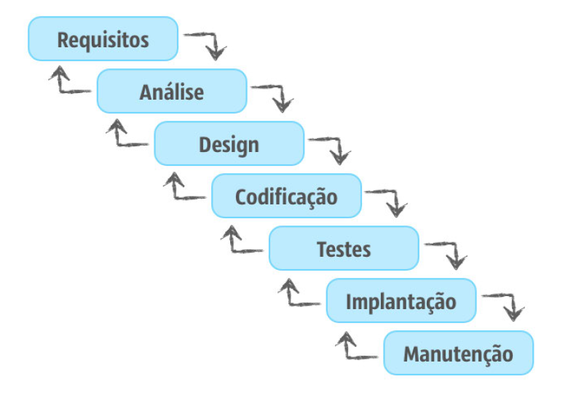

Figura 1: Processo em Cascata (Gomes)

### Engenharia de Analise de requisitos

Onde faz-se o levamento de requisitos para o desenvolvimento do software, os requisitos representam os interesses do cliente com o software a ser desenvolvido, estes requisitos foram classificados em grupos dois grupos (funcionais e não funcionais) de acordo com sua prioridade e influencia nos sistemas de saúde, onde serão definitos as necessidades dos usuários de acordo com o seu nível de acesso dentro da instituição.

### Modelagem de Diagramas

Serão construídas diversas diagramas como forma de representar o comportamento, a estrutura e a infraestrutura necessária para implementação de sistema de informação para saúde.

Na modelagem de diagramas de definiram os protocolos de comunicação, estrutura de fluxo de informação, no sistema e no centro de saúde, com a modelagem de diagrama permitiu definir qual arquitetura o sistema deveria utilizar para melhor responder as necessidades dos utilizadores, neste caso a arquitetura definita foi o Model-View-Controller (MVC), uma arquitetura comummente utilizada no desenvolvimento de software, visto que esta arquitetura permite definir e separar as regras de negócio da visão do utilizar e da camada de persistência de dados.

Este processo ira facilitar chegar a um acordo entre o cliente e equipa de desenvolvimento do sistema de saúde, sendo assim, construir diagramas com: Diagramas de Classes, caso de uso, estado, transição objetos e de pacotes.

### Método Indutivo

Indução parte de registros menos gerias para enunciados mais gerais. A partir da observação de alguns factos, a mente humana tende a tirar conclusões gerias. O argumento indutivo fundamenta-se em premissas.

Pela experiência, os clientes não sabem do que realmente precisam então, para tal será usado a indução como forma de fazer ao cliente perceber melhor do que ele precisa, definir melhor o escopo do sistema e o seu ciclo de vida, a partir desdá o cliente e os seus usuários, ira perceber melhor as suas necessidades e assim contribuir melhor no desenvolvimento do software. (Marconi & Lakatos, 2003) (Yin, 2001)

Nesta fase foi realizada a seleção dos requisitos colhidos a partir da entrevista para poder sugerir algumas funcionalidades que se achou uteis e necessários para reforçar o funcionamento para o sistema, uma das quais, foram acrescentados os módulos de criptografia, notificação aos utilizadores, agrupamento de utilizadores, recomendou-se também alguns modelos de documentos por se achar pertinente atualmente.

### Método Dedutivo

Transforma enunciados universais em particulares. O ponto de partida é a premissa antecedente, que tem o valor universal e o ponto de chegada é o consequente (premissa particular). A dedução já esta implícita nos princípios e a sua forma mais importante é o silogismo, composto de três preposições. (Marconi & Lakatos, 2003)

A partir da dedução, chegar-se a conclusão de algumas necessidades dos usuários e do cliente, usando como ponte para tal dedução e observação, isto é, observando a forma como os usuários trabalham e com o que trabalham podemos deduzir funcionalidades e requisitos necessários para o sistema de saúde para gestão, controle e monitoria de saúde materna infantil.

Ao se efectuar a entrevista analisou-se todo processo de trabalho dos agentes da saúde, que se verificou algumas necessidades em que os agentes e seus superiores tinham dificuldades em explicar, verificou processo que poderiam ser automatizados para que necessidade a intervenção dos agentes de saúde para poder ser realizada a tarefa, tais processos envolvem relatórios, entre outros módulos inclusos no sistema.

### Método Dialético

Etimologia da palavra de origem grega dialetos, que significa debate, forma de discutir e debater. Na dialética, ocorre a negação da negação como algo positivo, pois essa polaridade entre a negação e afirmação implica negação, mas a negação da negação surge afirmação.

No momento de levamentos dos requisitos e das observações até no processo de desenvolvimento serão realizados debates como os usuários, cliente e desenvolvimentos como *brainstorming* como forma de chegar a uma conclusão mútuo e perceber-se melhor do que realmente necessário para a modelagem do sistema. (Gil, São Paulo)

Este método ajudou na definição de modelos de conversas com os stackholders, conversas que levou aos stackholders expressarem suas vontades, desejos, opiniões e observações de como os serviços de saúde, particularmente no banco de socorros deveriam ser distribuídas com qualidade e flexibilidade.

### Método Monográfico

Conhecido como estudo de caso e permite mediante caso isolado ou de pequenos grupos, entender determinados factos. Partindo do princípio de que qualquer caso que se estude em profundidade pode ser considerado representativo de muitos outros ou ate de todos os casos semelhantes. (Yin, 2001).

O método monográfico foi aplicado na seleção do estudo de caso “Hospital Geral da Beira” concretamente no banco de socorros, onde foi feito todo estudo na construção do software e será implementado e testado a aplicação final. Na aplicação do método monográfico foi selecionada um número específico de amostragem que permitiu perceber melhor as necessidades para implementação de um sistema de eletrónico para gestão de informação medica e geração de relatórios que permitissem melhor na definição de estratégias de melhoria aos serviços de saúde e a redução de número elevadíssimo de mortalidade nos posto de saúde moçambicano.

## Engenharia de Software

O mundo como conhecemos hoje não poderia existir sem o software, infraestruturas e sistemas nacionais são controlados por sistemas computacionais, e a maioria dos componentes elétricos inclui cum computador e um software que o controla.

Onde ira se fazer o lavamento dos requisitos para o desenvolvimento do SIGCSMI para que possa se ajustar os interesses do cliente com o software a ser entregue, estes requisitos serão classificados em grupos de acordo com sua prioridade e influencia nos sistemas de saúde, tais grupos são, requisitos funcionais, não funcionais de negócio, onde serão definidos as necessidades dos usuários de acordo com o seu nível de acesso dentro da instituição o escopo dos clientes do sistema neste caso as organizações não-governamentais (ONG) e as instituições de Saúde privadas.

## Sistema Conceitual

O modelo conceitual foi definito com base no resultado minimamente viável, de modo que os stackholders e a equipa de desenvolvimento do produto de software obtivessem um ponto de concordância. Este modelo representa o que e como o sistema irá funcionar após entrega do mesmo, tal modelo foi construído obedecendo os requisitos dos utilizadores.

O modelo conceitual representa a arquitetura logica de funcionamento do produto de software “Soccorius”, onde se apresenta o diagrama de fluxo de informação na aplicação tendo em conta aquilo que foi definito com necessidade dos stackholders e as necessidades de um sistema de informação para gestão do banco de socorros no Hospital Geral da Beira.

## Tecnologias e Ferramentas

**SQL** (*Structured Query Language*) é a linguagem usada actualmente em sistemas de Gestão de bases de dados (SGBDs). Uma das suas características principais é um facto de implementar os conceitos definidos no modelo relacional (um modelo largamente aceite e recomendado), usado no âmbito deste trabalho. Para ser mais concreto foi utilizada a tecnologia **MySQL** que é um **SGBD** grátis mais utilizado actualmente, este oferece suporte para armazenamento de grandes volumes de dados e de acesso concorrente quando for necessário.

**JKD 17(Java Development Kit 17)** é o pacote de ferramenta para programação na linguagem java, uma linguagem de POO, que foi utilizada para suportar no desenvolvimento da aplicação, sendo esta uma das principais linguagens de programação da atualidade, com uma vasta comunidade, suporte, documentação e constantemente em evolução.

**Spring,** um *framework* para linguagem java e Kotlin, e foi implementada com o propósito de facilitar no desenvolvimento de Web Service, API, *microservices, MVC* entre outros com foco no valor do negócio. O Spring possui um ecossistema com três projectos principais, Spring Boot, Spring MVC e Spring Framework, em cada um desses projectos encontramos diversos subprojectos construídos para aumentar o nível de maturidade das nossas API’s e aplicações Web.

**SOFEA** (*Service-Oriented Frond-End Arquitecture*) esta arquitectura consiste na remoção de toda logica de apresentação visual de usuário do lado do servidor levando toda a responsabilidade para o lado do cliente.

**Apache Tomcat** um servidor para aplicações web, este foi utilizada para puder executar a nossa API e efectuar o devido teste de integração e funcionamento do mesmo.

**JPA** (*Java Persistence API*) esta que consiste na implementação da especificação do *hibernate* que foi criada utiliza uma arquitectura ORM, que faz o mapeamento de tabelas SQL para classes de uma linguagem de programação enquanto as linhas da tabela são geradas em forma de instância da classe.

Utilizando os conceitos do *Designer Patterns* que proibe de apresentar para a visão do utilizador os ID da entidade no banco foi utilizado a arquitectura DTO (*Data Transform Object*) para fazer uma conversão das entidades para um modelo de resposta, para tal conservação foi utiliza uma dependência extra *Moddel Mapper* que faz p mapeamento e a conversão de objectos, esta dependência utiliza um padrão para poder fazer a conversão de dados de uma classe para outra.

**Flyway** usando para efectuar o controlo de versão do nosso banco de dados, esta ferramenta tem como principal função no projecto efectuar a gestão das migrações de banco de dados, facilitando desde modo a funcionamento de JPA e *Hibernate*. Uma vez que o JPA Hibernate não é aconselhável o seu uso em projecto de grandes dimensões.

Para garantir a consistência dos dados no banco de dado foi utilizada uma dependência *Javax Bean Validation*, sendo esta uma implementação que permite a validação dos dados, esta anotação (*annotations*) para validar os campos na parte da aplicação.

Uma anotação e apresentado da seguinte forma, @nomeAnotação por cima do campo que se pretende que anotação faca parte.

**Lombok -** é um framework para Java que permite escrever código eliminando a verbosidade, o que permite ganhar tempo de desenvolvimento para o que realmente é importante. Seu uso permite gerar em tempo de compilação os métodos *getters* e *setters*, métodos construtores, padrão *builder* e muito mais. É uma biblioteca Java focada em produtividade e redução de código *boilerplate* que por meio de anotações adicionadas ao nosso código ensinamos o compilador (*maven* ou *gradle*) durante o processo de compilação a criar código Java.

**Thymeleaft** – é

**Apache Maven -** Apache Maven, ou Maven, é uma ferramenta de automação de compilação utilizada primariamente em projetos Java. Ela é similar à ferramenta Ant, mas é baseada em conceitos e trabalhos diferentes em um modo diferente. Também é utilizada para construir e gerenciar projectos escritos em C#, Ruby, Scala e outras linguagens.

# CAPÍTULO IV: ANÁLISE E INTERPRETAÇÃO DE RESULTADOS

## Introdução

Nesta secção abortaremos daquilo que se pretende construir com esta proposta, o sistema que posteriormente irá unificar os sistemas de informação hospitalar e melhorar, flexibilizar o fluxo de informação da HGB, após aceitação de um utente no hospital, ela é sempre direcionada para a triagem, onde o paciente pode ser reencaminhado para outros sectores da saúde, tais como laboratório para colheita de dados e realização dos devidos testes e analises hospitalares.

### Maior fluxo de Informação

Quando se trata da saúde humana a informação é muito importante, isso torna crucial garantir maior fluxo de informação com qualidade dentro da unidade hospital, isso para auxiliar aos agentes de saúde a tomar melhores decisões possíveis e melhorar o atendimento dos seus pacientes.

Uso de papel como forma de registo de informações é meio que limitada, e em certas situações condiciona o trabalho. O envio de informações em área metropolitana requer meios de transporte, recursos humanos e custo em combustível como também várias horas de viagens e em situações de urgência esta até pode provocar a morte do paciente, visto que quando uma informação era necessário esta se encontrava disponível, e com um sistema que permite a comunicação entre o banco de socorros será uma solução viável.

### Segurança

Os meios de segurança no sistema foram implementados e os utilizadores com permissão podem realizar suas tarefas sem limitações, sem que os utilizadores do sistema estes realizaram as tarefas que lhes for incumbida pelo administrador do sistema, por sua vez este atribui tarefas especificas para utilizadores específicos.

No sistema serão implementadas diversas formas de segurança tais como autenticação e autorização de utilizadores, concepção e revogação de privilégios, auditoria e monitoria de *logs* de utilizadores no sistema e de tarefas realizadas no sistema.

### Software Integrado ao SNS no HGB

Todo processo do ciclo de vida de desenvolvimento de um software já executado desde a criação de diagramas de UML, modelos ER, engenharia de software como analise de requisitos, documentação dos mesmos.

Foram definidas as melhores tecnologias para se utilizar na implementação do sistema de saúde para gestão hospitalar no banco de socorros do HGB, e foram integrados alguns módulos adicionais com a gerência do banco de sangue de modo a facilitar o gestão e manutenção dos recursos comummente utilizados neste sector na prestação de serviços dos pacientes.

## Analise de Requisitos

Os requisitos serão analisados e classificados com base na sua utilidade e prioridade e funcionamento dentro do sistema de gestão do banco de socorros do HGB, isto irá permitir com que o planejamento e o desenvolvimento do software sejam realizados com base no cronograma e orçamento.

Nesta fase fizemos o levantamento, analise e documentação dos requisitos necessários para desenvolver a nossa *API*, fez-se análise dos mesmo e a sua devida especificação, este processo facilitou no agrupamento de grupos de requisitos (funcionais, “RF” e não funcionais, “RNF”).

O agrupamento de requisito facilitou no desenvolvimento dos *endpoints* do sistema a construção dos diagramas UML e o modelo MER.

### Requisitos de Usuários

Os requisitos de utilizadores são responsáveis pelo o escopo de cada utilizador, desde as informações necessárias para o cadastro de novo utilizador até as permissões que cada grupo de utilizadores. Tais requisitos nos permitem descriminar a influencia e o fluxo de informação no sistema e aumentar ainda mais a confidencialidade de dados e autenticidade dos utilizadores.

A tabela 1, representa os requisitos dos utilizadores e a sua prioridade, sendo que os requisitos são classificados em dois grupo funcional e não funcional.

|  |  |  |  |
| --- | --- | --- | --- |
| Requisito | Funcional | Não-Funcional | Prioridade |
| Email | X |  | Alto |
| Nome |  | X | Medio |
| Apelido |  | X | Baixo |
| Estado Conta | X |  | Medio |
| Senha. Encriptada | X |  | Alto |
| Imagem |  | X | Baixo |
| Data Criação |  | X | Baixo |
| Data Atualização |  | X | Baixo |
| Permissões | X |  | Alto |
| Nome Completo |  | X | Baixo |
| Adicionar permissão |  | X | Medio |

Tabela 1: Requisitos de Utilizadores fonte: Autor

Como ilustra a tabela 1, podemos verificar que os requisitos de utilizadores representam melhor a entidade que será mapeado no banco de dados, apresentado os atributos que iram representar o usuário, sendo que o campo estado da conta será verificado através do email de ativação da conta que será enviado ao utilizador apos criar a sua conta. O link com token embutido.

### Requisitos do Sistema

Requisitos do sistemas são aquelas que garantem o bom funcionamento, se limitando apenas em questões de regras de negócios, isto é, são aquelas definitas pelos stackholders como o necessário para se ter um sistema aceitável, tais requisitos são apresentadas pela pelo responsável da aplicação de software e projectadas pela a equipa de programação garantindo assim todos pilares de segurança de informação tais como privacidade, integridade, autenticidade e confidencialidade da informação nela armazenada.

|  |  |  |  |  |
| --- | --- | --- | --- | --- |
| **#** | Especificação de requisitos do sistema | | | |
| **Requisito** | **Funcional** | **Não Funcional** | **Prioridade** |
| 1 | Agrupamento de usuário | X |  | Alta |
| 2 | Envio de email na criação de novos utilizadores |  | X | Media |
| 3 | Reset de senha |  | X | Baixa |
| 4 | Envio de email do histórico medico para paciente | X |  | Media |
| 5 | Autenticação | X |  | Alta |
| 6 | Autorização | X |  | Alta |
| 7 | Auditoria |  | X | Media |
| 8 | Relatórios Mensais |  | X | Media |
| 9 | Relatórios Anuais |  | X | Media |
| 10 | Exportar Documentos (Docx, pdf, csv) |  | X | Media |
| 11 | Registo de paciente | X |  | Alta |

### Técnicas de obtenção de requisitos

### Classificação Requisitos

### Documento de Requisitos

## Modelos e Diagramas do Objecto

As metodologias ágeis de desenvolvimento foram usadas para evitar desperdício de tempo e recursos, então para garantir que o que esta a ser feito é realmente o que o cliente precisa, optou-se pela modelagem de diagramas do objecto com forma de ilustrar o protótipo do sistema de software.

Construímos e apresentamos os diversos diagramas como forma de representar o comportamento, estrutura e a infraestrutura do projecto de software. Este processo ira facilitar chegar a um acordo entre o cliente e equipa de desenvolvimento do sistema de Saúde, sendo assim, construir diagramas como: Diagramas de Classes, caso de uso, estado, transição objectos e de pacotes.

### Modelo Entidade Relacionamento (MER)

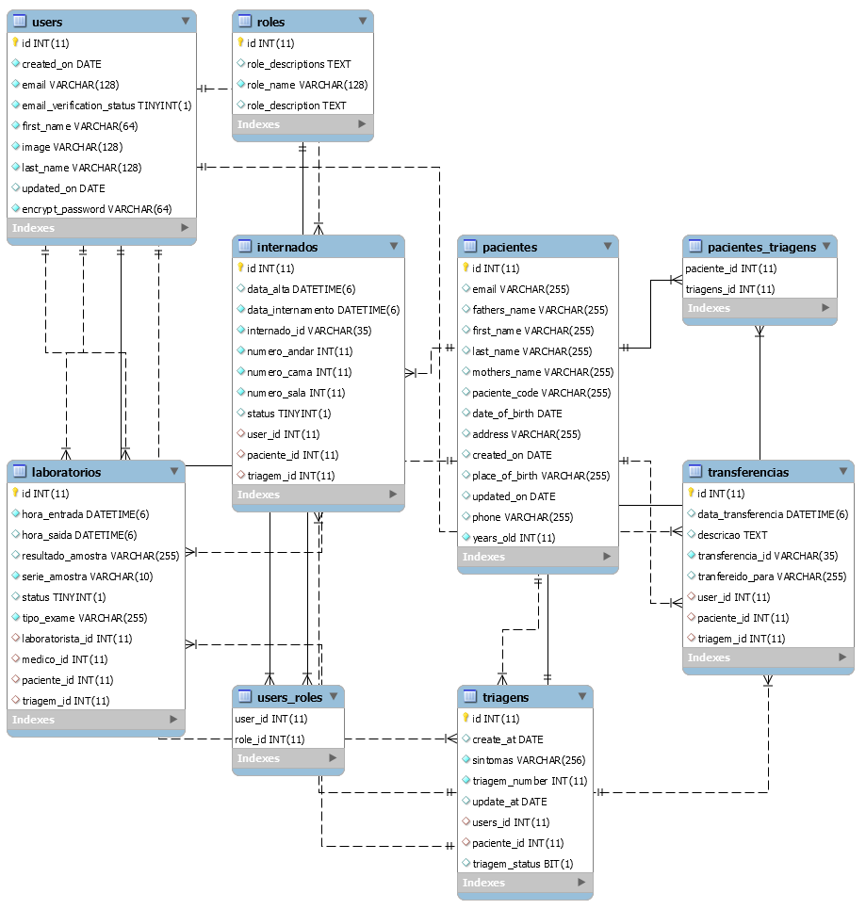

### Diagrama de Componentes

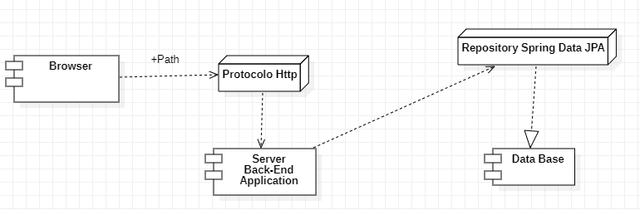

### Diagrama de Comunicação

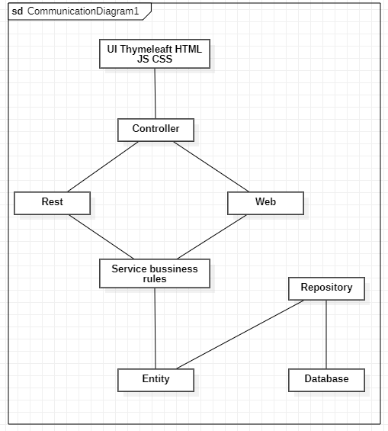

### Diagrama de Caso de Uso

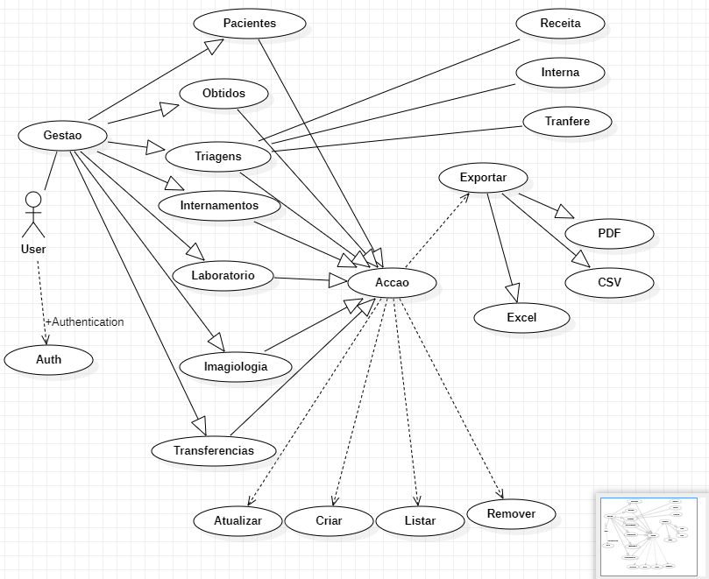

A figura 8, ilustra o caso de uso de utilizadores do SIGCSMI, tendo em conta o seu nível de acesso atribuídos pelo administrador do sistema, e pudemos verificar que um utilizador pode executar as seguintes tarefas no sistema:

* Autenticar e possui uma autorização com as suas devidas permissões
* Gerir pacientes, (adicionar um novo, listar existentes, actualizar as informações do mesmo e remover);
* Gerir triagens, (adicionar um novo, listar existentes, actualizar as informações do mesmo e remover);
* Gerir laboratorio (adicionar um novo, listar existentes, actualizar as informações do mesmo e remover);
* Gerir Imagiologia, (adicionar um novo, listar existentes, actualizar as informações do mesmo e remover);
* Gerir Sala de Internamento e Casa Mortoaria, (adicionar um novo, listar existentes, actualizar as informações do mesmo e remover);
* Exportar relatório de ficha médica do paciente, recém-nascidos, gravidezes, partos e consultas.

### Diagrama de Actividades

A figura 9, ilustra um diagrama de actividade de criação de utilizadores, esta acção a ser executada por um utilizador com o nível de acesso de um de administrador, sendo demonstrado a primeira acção a ser levada em consideração

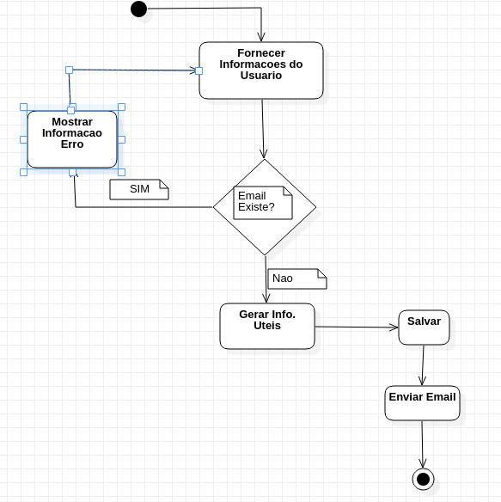

### Diagrama de Sequência

A figura, ilustra uma sequência de etapas e o fluxo de informações no processo de autenticação e autorização de um utilizador, sendo este a primeira tarefa que um utilizador devera realizar para ter um acesso ao sistema.

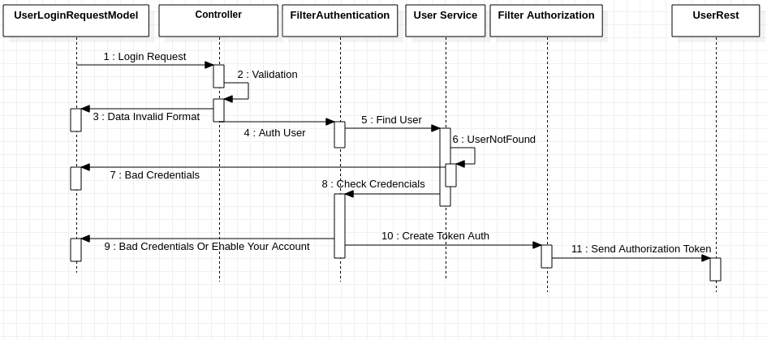

### Diagrama de Pacotes

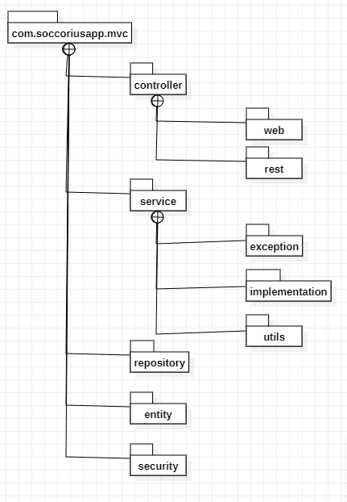

### Diagrama de Classes

Diagrama de classe faz o mapeamento das classes javas em entidades SQL, neste caso, foi criado uma tabela no SGBD, o as anotações do Hibernate JPA @Entity definem que este campo deve ser mapeado para como uma entidade SQL, outras anotações como o ***@Table(name = “nome_da_tabela”)***, diz em p;qual tabela deve ser mapeado no banco, outras as anotações foram utilizadas como o *@Getter, @Setter, @NoArgsConstructor, @AllArgsConstructor, @ToString, @EqualsAndHashCode* e *@Data*, estas anotações do pacote *lombok*, foram utilizados para minimizar as linhas de código, eliminando assim a necessidade de criação de métodos *getters and setters* entres outros método essências numa entidade.

Hibernate implementado com JPA e Spring Data, este diagrama de classe foi utilizado para o mapeamento de objectos java para SQL, sendo que no projecto contem classes, enum, e classes emedáveis utilizados para melhor apresentar a relação entre as entidades do minimundo.

As interfaces definem um tipo de dados que podem ser modificadas de forma estática, e as classes embedáveis foram utilizadores para simplificar uma classe onde ela foi injectado, esta tem a função de grupar um tipo de dado específico que devem ser mapeadas para mesma entidade sem a necessidade de se criar uma nova tabela no banco de dados.

De acordo com a documentação de hibernate diz que ao criarmos um projecto de grandes dimensões não pudemos deixar a responsabilidade de criação de migrações para o hibernate JPA, sendo assim recomenda-se que se utilize uma ferramenta para gestão de migrações, desde modo a ferramenta flyway, utilizou-se para fazer tais migrações. Sendo necessário a utilização da anotação ***@Table(name = “nome_da_tabela”)*** para dizer ao hibernate JPA para qual tabela em banco de dados para mapear os objectos java, (Hibernate, n.d.) .

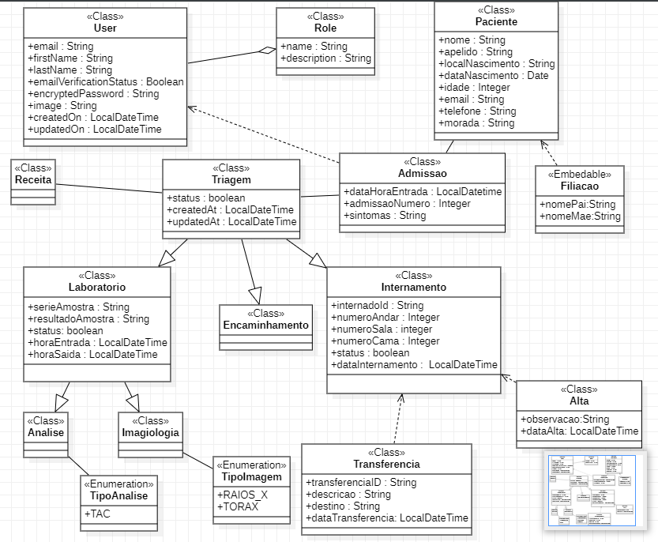

## Ciclo de Vida do processo de desenvolvimento de software

O desenvolvimento de projecto de software envolve várias etapas, tarefas e recursos humanos

### Concepção

Cujo objectivo é identificar “o que é que o sistema deve fazer”, nomeadamente a informação a processar, as funcionalidades a implementar, as restrições existentes, os critérios que determinam o sucesso e aceitação;

Concebido o sistema, chegou-se a conclusão que devido a complexidade de se implementar um sistema de saúde materna infantil, com um grupo de trabalho muito pequena, como esta que realizou esta pesquisa, devia-se excluir temporariamente os módulos de internamento, visto que, estas possuem uma exigência que comprometeria os objectivos estabelecidos devido ao tempo estabelecido para realizar a pesquisa, e prosseguir-se com a sua implementação.

No entanto, os módulos de aceitação de pacientes, registos de gravidez, controlo do processo de vacinação da gravidez, controlo de consultas pré-natais, gestão de parto, consultas pós-parto e vacinação de infantil foram definidos como crucias para que possa ter um PMV.

Modelagem de diagramas, foi um ponto amplamente discutido para melhori8 perceber-se dos *placeholders* se as suas necessidades foram atingidas ao máximo.

### Desenvolvimento

Cujo objectivo é identificar “o que e como fazer o sistema”, é construi-lo de facto; nomeadamente, serão definidas e construídas as estruturas de dados, os programas, os módulos, as interfaces (interna e externas), os testes a realizar; no final desta fase deverá ser disponibilizado o sistema de forma funcional.

Com isso, para se implementar o sistema, linguagem como java, JavaScript foram utilizados para construir o *back-end* e *front-end* respetivamente, para ambas linguagens foram utilizados seus *framework* (*spring e angular*), estas ferramentas foram escolhidas devido a sua popularidade processo de desenvolvimento de sistemas.

### Entrega e Manutenção

Inclui todas as etapas as alterações posteriores a aceitação do produto pelo cliente final: correcção de erros, introdução de melhorias ou de novas funcionalidades.

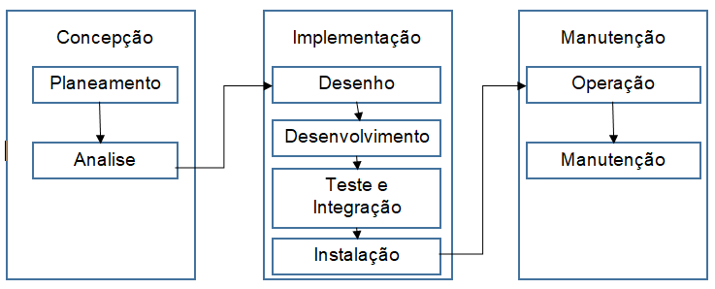

## Apresentação e análise de resultados

## Cronograma

|  |  |  |  |  |  |
| --- | --- | --- | --- | --- | --- |
| **Tarefa** | **Actividades** | **Julho** | **Agosto** | **Setembro** | **Outubro** |
| Concepção | Pedido de credencias para acesso a unidade sanitária | **X** |  |  |  |
| Levantamento de requisitos | **X** |  |  |  |
| Análise | Seleção de requisitos |  | **X** |  |  |
| Análise de requisitos funcionais e não funcionais |  | **X** |  |  |
| Desenho | Diagramas UML |  | **X** |  |  |
| Modelo ER |  |  | **X** |  |
| Desenvolvimento | *Endpoints* CRUD |  |  | **X** |  |
| *Endpoints* não CRUD |  |  | **X** |  |
| Teste de Unidades e Integração | Integração Unidades |  |  | **X** |  |
| Endpoints Finais | Documentação |  |  |  | **X** |
| Alojamento |  |  |  | **X** |
| Relatório Final |  | **X** | **X** | **X** | **X** |

## Orçamento

|  |  |  |  |  |
| --- | --- | --- | --- | --- |
| **Material** | **Descrição** | **Quantidade** | **Preço Unitário** | **Total** |
| Computador | Intel Core I5, 8thGen, 8RAm, 500GB HDD | 1 | 30,000.00mzn | 30,000.00mzn |
| *Modem* | Huwuaei Wifi | 1 | 4,500.00mzn | 4,500.00mzn |
| Crédito | Movitel, Vodacom, TMcel | 50 | 20.00mzn | 1,000.00mzn |
| Energia | EDM | 4 | 100.00mzn | 400.00mzn |
| *Mouse* | hp | 1 | 500.00mzn | 500.00mzn |
| Teclados | hp | 1 | 7,500.00mzn | 7,500.00mzn |
| Serviços de hospedagem | Hostigator | 1 Ano | 5,000.00mzn | 5,000.00mzn |
| Serviços de Documentação |  | 1 Ano | 1,500.00mzn | 1,500.00mzn |
| **Tota;** | **50,400.00mzn** | | | |

# CAPÍTULO V: CONSIDERAÇÕES FINAIS

## Conclusões

**I**mplementar um sistema de saúde para gestão hospitalar particularmente no banco de socorros é uma tarefa complexa, visto que, este representa o sector com mais fluxo na unidade hospitalar e recebe pacientes de diferentes lugares e com diferentes problemas, sendo alguns deles vitimas de varias doenças, a partir de acidentes, violências, febres entre outros e o banco de socorros esta constantemente em comunicação com os outros sectores da saúde, sendo este sector responsável por diagnosticar doenças e reencaminhar os pacientes para o sector que pode prestar melhores atendimento ao paciente, e num banco de socorros que opera com vários médicos, enfermeiros e agentes de saúde 7 dias por semanas e 24 horas por dia.

Em Moçambique milhares de pessoas se apresentam em uma unidade hospitalar todos os anos, apresentando sintomas diferentes e sendo atendidos por médicos diferentes sendo que cada um desde passa uma receita diferente e faz registo em sua caderneta de notas, após alguns dias essa caderneta é trocada por outra devido a insuficiência de espaço para novas anotações, e assim todo histórico registado apenas é utilizado para relatórios ao SNS, sendo que o paciente não possui mais acesso ao mesmo e em caso de dias depois o mesmo paciente voltar sem as receitas fornecidas pelo médico todos precedentes anteriores não são levados em consideração. Com esse intuito a construção do sistema se acha de suprema importância.

## **Bibliográfia**

BARBOSA, S. F., & SASSO, G. T. (2009). *Informatica na Pesquisa em Enfermagem.* Rev. Eletr. Enf. [Internet]. .

Gil, A. C. (São Paulo). *Como elaborar projectos de pesquisa.* 2002: Editora Atlas S.A.

Gomes, A. F. (s.d.). *Agile - Desenvolvimento de Software com entrgas frequentes e foco no valor do negocio.* Brasil: Casa do Codigo.

Marconi, M. d., & Lakatos, E. M. (2003). *Fundamentos de Metodologias Cientificas.* São Paulo: Editora Atlas S.A.

Miranda, L., & Mattar, M. (2014). *Informatica Basica.* Brasil: e-Tec Brasil.

NOGUEIRA, P. L., & FERREIRA, A. B. (2000). *A informática e sua aplicação na área de enfermagem.* Brasil: Rev Enferm UNISA.

RONDON, E., NOVAIS, M., & NAPPO, S. (2013). *A importancia da informatica em Saude na Educacao Superior nos Cursos da Area de Saude.* Sao Paulo: UNISA.

Soares, F. (2013). *Primeiros Socorros.* Brasil.

Yin, R. K. (2001). *Estudo de Casao: Planejamento e Metodos.* Brazil: Bookman.

## Apêndices

## Anexos